Gázrúgó típus jelölés és csatlakozás

Példa: 08-26-250-120-500
08-as típusú gázrúgó, csőcsatlakozás menetes, rúdcsatlakozás Φ10-es gömbcsuklós,
F₁ = 250N, löket 120 mm, szerkezeti hossz 500 mm.
Csatlakozás módja: 1- szemes
2- menetes
3- villás
4- gömbcsuklós (Φ 13 vagy Φ 16 mm-es gömb)
5- kis laptávú szemes
6-gömbcsuklós ( Φ 10 mm-es gömb Faudi fej fém vagy műanyag )
7- hosszabbított kis laptávú szemes

Kitolóerő (F1): a dugattyúrúd által leadott erő, teljesen kitolt
véghelyzete előtt 5 mm-el 20 °C-os környezeti
hőmérsékleten mérve.

Szemes csatlakozás jele 1,5,7 Menetes jele 2 Villás jele 3

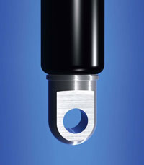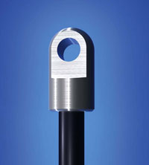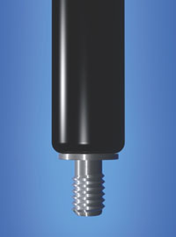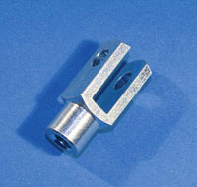

Φ 10 gcsuklós jele 6 Φ 13, Φ 16 gcsuklós jele 4
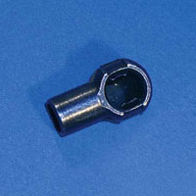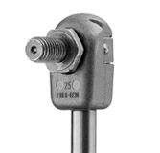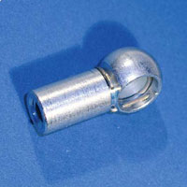

Gömbcsap Φ 10,13,16
